M e g h í v ó

A BTSSZ „Rockenbauer Pál” Túravezetők Klubja szeretettel meghív minden túravezetőt és túrázót A 2023.II. félév következő klubnapjára, amelyet 2023. november 13-án hétfőn 16.00 órakor Bp.V. ker. Curia utca 3-ban a földszinti Nagyteremben tartanak.
Programok:

Dr. Jeszenszky Géza diplomata
Túrázások Amerikában címmel tart előadást
Szabó László túravezető
Ceylon címmel tart előadást
Kanada Lake Louise Ceylon Szigirija
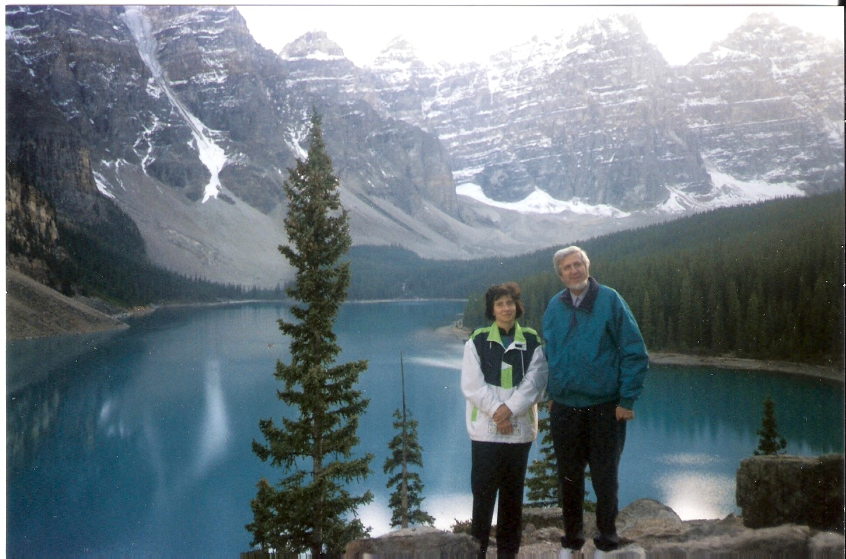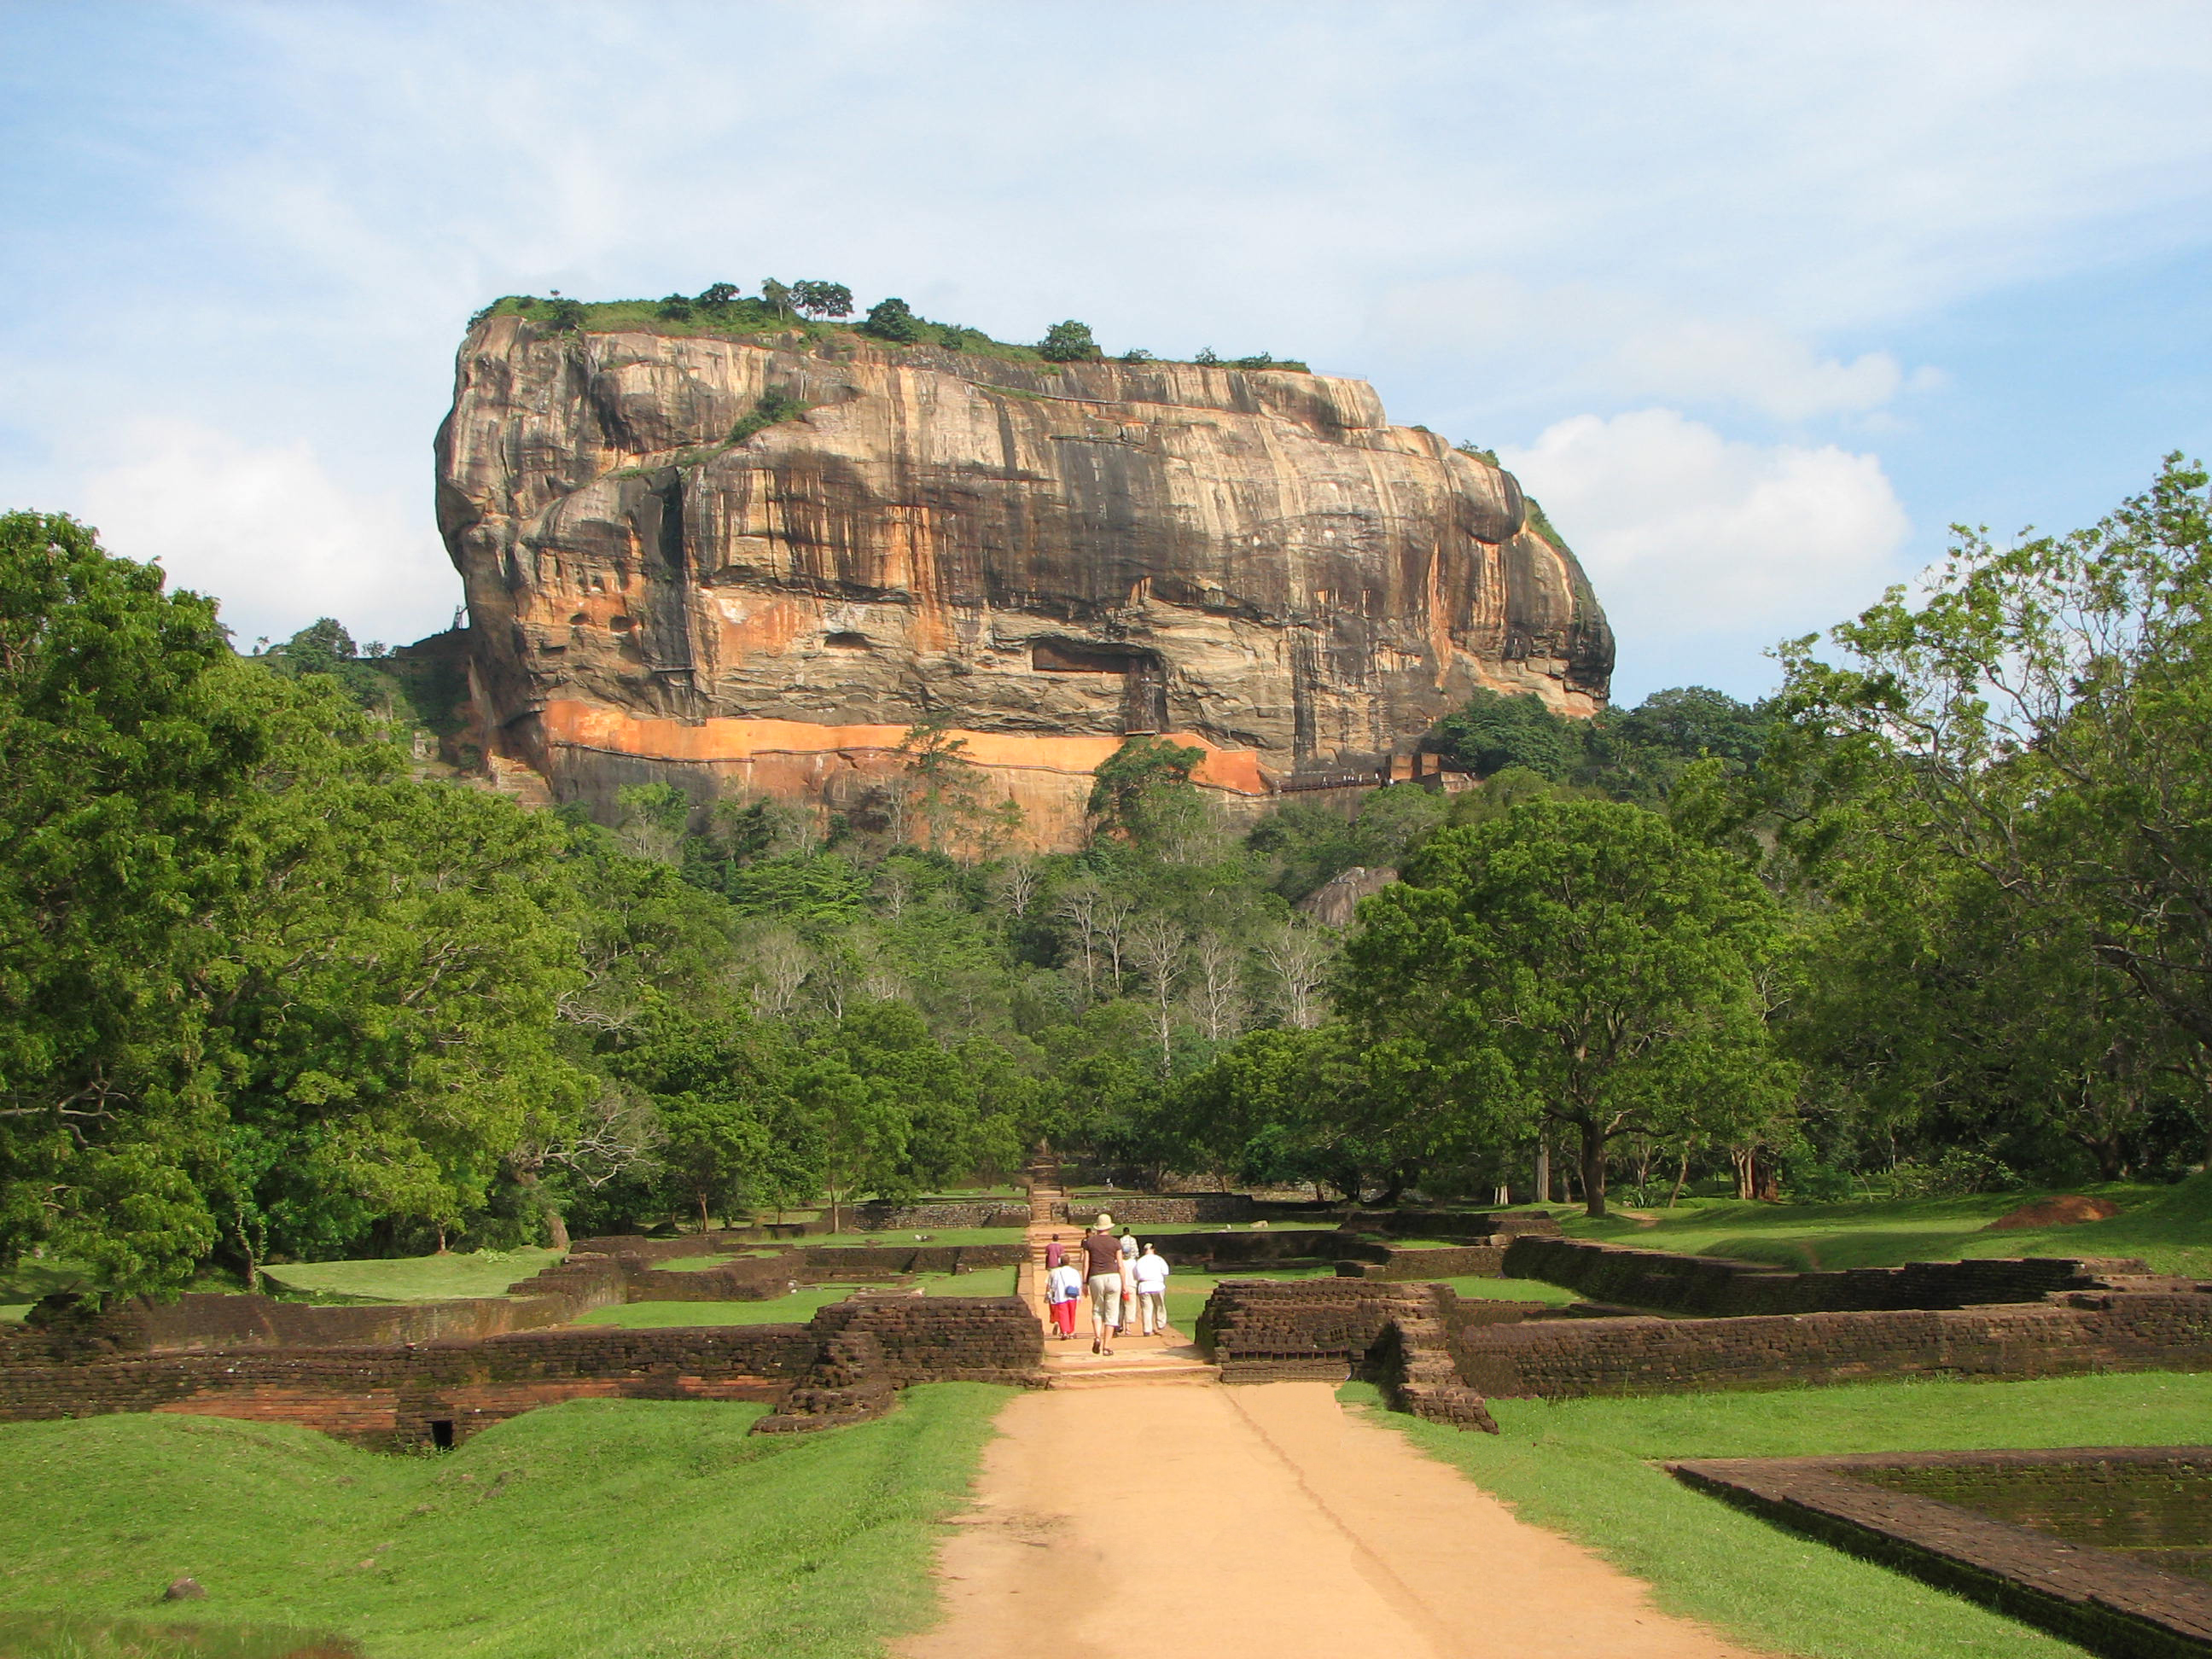

Minden érdeklődőt szeretettel várunk!
A programok változhatnak!

Matolcsi György és Kovács Tamás

